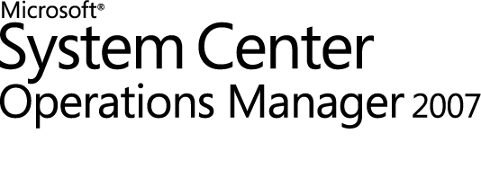

Guida del Management Pack Criteri di gruppo di Windows Server 2008 per Operations Manager 2007
Microsoft Corporation
Data di pubblicazione: maggio 2008
Inviare suggerimenti e commenti su questo documento a mpgfeed@microsoft.com. Insieme ai commenti e suggerimenti indicare il nome della guida ai Management Pack.
Copyright
Le informazioni contenute nel presente documento, inclusi URL e altri riferimenti a siti Web su Internet, sono soggette a modifiche senza preavviso. Se non specificato diversamente, ogni riferimento a società, organizzazioni, prodotti, nomi di dominio, indirizzi di posta elettronica, logo, persone, luoghi ed eventi negli esempi contenuti nel presente documento è puramente casuale e non è inteso né desumibile alcun tipo di associazione a organizzazioni, prodotti, nomi di dominio, indirizzi di posta elettronica, logo, persone, luoghi o eventi realmente esistenti. Il rispetto di tutte le leggi applicabili in materia di copyright è esclusivamente a carico dell'utente. Fermi restando tutti i diritti coperti da copyright, nessuna parte di questo documento potrà comunque essere riprodotta o inserita in un sistema di riproduzione né trasmessa in qualsiasi forma e con qualsiasi mezzo (in formato elettronico, meccanico, su fotocopia, come registrazione o altro) per qualsiasi scopo, senza il permesso scritto di Microsoft Corporation.
Microsoft può essere titolare di brevetti, domande di brevetto, marchi, copyright o altri diritti di proprietà intellettuale relativi all'oggetto del presente documento. Salvo quanto espressamente previsto in un contratto scritto di licenza Microsoft, la consegna del presente documento non implica la concessione di alcuna licenza su tali brevetti, marchi, copyright o altra proprietà intellettuale.
© 2008 Microsoft Corporation. Tutti i diritti riservati.
Microsoft, MS-DOS, Windows, Windows Server e Active Directory sono marchi o marchi registrati di Microsoft Corporation negli Stati Uniti e/o negli altri paesi.
Tutti gli altri sono marchi dei rispettivi proprietari.
Cronologia delle revisioni

Data di rilascio | Modifiche
Maggio 2008 | Versione originale di questa guida

Contents
Introduzione al Management Pack Criteri di gruppo di Windows Server 2008 per Operations Manager 2007 5
Configurazioni supportate 5
Informazioni preliminari 5
Prima di importare il Management Pack 5
File da scaricare 6
Altri requisiti 6
Importazione del Management Pack Criteri di gruppo di Windows Server 2008 10
Creare un nuovo Management Pack per le personalizzazioni 11
Considerazioni sulla protezione 12
Ambienti con privilegi limitati 12
Gruppi di computer 12
Informazioni sulle operazioni dei Management Pack 12
Oggetti individuati dal Management Pack Criteri di gruppo di Windows Server 2008 13
Classi 14
Rollup dello stato 16
Visualizzazione delle informazioni nella console di Operations Manager 17
Scenari di monitoraggio principali 17
Impostazione di oggetti monitorati in modalità manutenzione 17
Appendice: Monitoraggi e sostituzioni per i Management Pack 18
Visualizzazione dei dettagli del Management Pack 18
Visualizzazione dei monitoraggi per un Management Pack 18
Visualizzazione delle sostituzioni per un Management Pack 19
Visualizzazione di tutte le regole del Management Pack 19
Visualizzazione delle soglie di monitoraggio 20
Visualizzazione delle regole di raccolta prestazioni 21

Introduzione al Management Pack Criteri di gruppo di Windows Server 2008 per Operations Manager 2007
Il Management Pack Criteri di gruppo di Windows Server 2008 include monitoraggi, regole, visualizzazioni e informazioni per il monitoraggio dell'applicazione delle impostazioni dei criteri di gruppo in Windows Server 2008. Fornisce una Knowledge Base di informazioni utili per aiutare gli amministratori nella risoluzione di un problema quando non possibile elaborare i criteri di gruppo.
Versione del documento
Questa guida è stata scritta in base alla versione 6.0.6278.22 del Management Pack Criteri di gruppo Windows Server 2008.
Per ottenere il Management Pack e la documentazione più recente
È possibile trovare il Management Pack Criteri di gruppo di Windows Server 2008 nel Catalogo di System Center Operations Manager 2007 all'indirizzo http://go.microsoft.com/fwlink/?LinkId=82105 (le informazioni potrebbero essere in lingua inglese).
Configurazioni supportate
Il Management Pack Criteri di gruppo di Windows Server 2008 è supportato su sistemi operativi in cui viene eseguito Windows Server 2008.

Informazioni preliminari
In questa sezione vengono descritte le azioni che è necessario intraprendere prima di importare il Management Pack e i passaggi da eseguire dopo averlo importato.
Prima di importare il Management Pack
Prima di importare il Management Pack Criteri di gruppo di Windows Server 2008, considerare la limitazione seguente del Management Pack.
• Non esiste supporto per il monitoraggio senza agenti.
• Solo la versione 6.0.6278.22 o superiore del Management Pack Criteri di gruppo Windows Server 2003 è compatibile con il Management Pack Criteri di gruppo di Windows Server 2008.

Prima di importare il Management Pack Criteri di gruppo di Windows Server 2008, intraprendere l'azione seguente:
Eliminare il Management Pack convertito esistente per Criteri di gruppo 2008, se installato.
File da scaricare
Per monitorare Criteri di gruppo, è necessario prima scaricare il Management Pack Criteri di gruppo di Windows Server 2008 dal Catalogo Management Pack, disponibile all'indirizzo http://go.microsoft.com/fwlink/?LinkId=82105 (le informazioni potrebbero essere in lingua inglese).
Il Management Pack Criteri di gruppo di Windows Server 2008 include i seguenti file:
• Microsoft.Windows.GroupPolicy.Library.mp
• Microsoft.Windows.GroupPolicy.2008.mp
Altri requisiti
Prima di installare il Management Pack Criteri di gruppo 2008, è necessario installare i seguenti Management Pack:
• Management Pack della libreria di Windows Server
• Management Pack di individuazione di Windows Server 2008
Dopo aver installato il Management Pack Criteri di gruppo 2008, è necessario installare i seguenti Management Pack s si intende gestire Criteri di gruppo di Windows Server 2003:
• Management Pack Criteri di gruppo di Windows Server 2003, versione 6.0.6278.22 o superiore
È necessario attivare le regole di Raccolta prestazioni seguenti, definite nel Management Pack della libreria di Windows Server, altrimenti la vista dashboard di Utilizzo memoria [fisica] sarà vuota.
• Memoria\Byte del pool non di paging 2008
• Memoria\Byte del pool di paging 2008

Per attivare queste regole:
1. Nella console operativa di System Center Operations Manager, fare clic sul pulsante Creazione e modifica.
2. Nel riquadro Creazione e modifica, fare clic su Regole nella parte superiore sinistra della finestra.
3. Fare clic sul collegamento Cambia ambito, di colore blu e situato nella barra di spostamento.

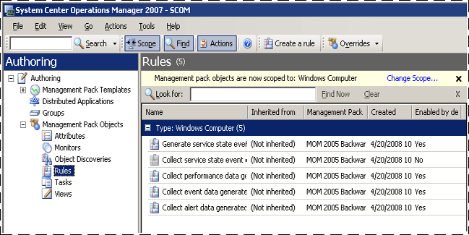

4. Nella finestra Crea ambito oggetti Management Pack in base a destinazioni, fare clic sul pulsante Cancella tutto visualizzato nell'angolo in basso a sinistra della finestra, quindi digitare Sistema operativo Windows Server 2008 nella casella Cerca.

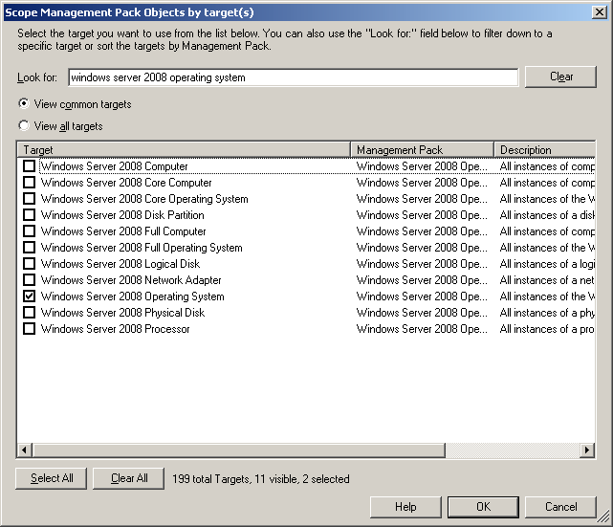

5. Nel riquadro dei risultati, fare clic su Sistema operativo Windows Server 2008 per chiudere la finestra Crea ambito oggetti Management Pack in base a destinazioni.
6. Nella casella Cerca, digitare Di paging.

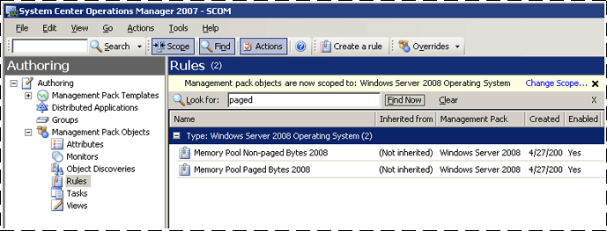

7. Nella console operativa di System Center Operations Manager verranno visualizzate automaticamente le regole con la parola Di paging nel titolo (sono disponibili due risultati). Queste regole devono essere attivate.
8. Fare clic con il pulsante destro del mouse sulla prima regola, Memoria\Byte del pool non di paging 2008, quindi fare clic su Proprietà.
9. Selezionare la casella di controllo La regola è attivata nella parte inferiore sinistra della finestra di dialogo Memoria\Byte del pool non di paging 2008, quindi fare clic su OK.

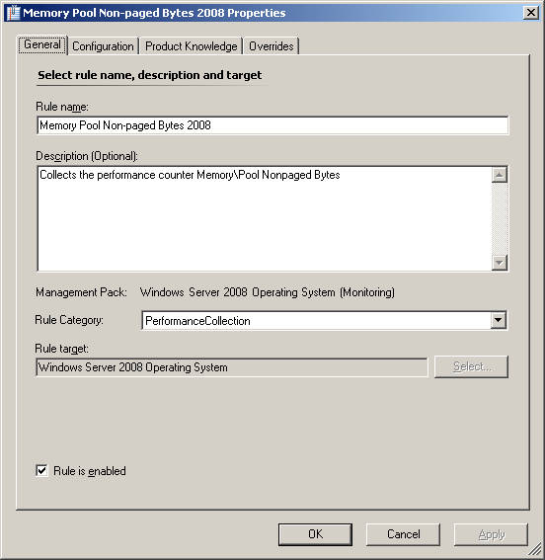

10. Ripetere i passaggi 9 e 10, utilizzando però la seconda regola, Memoria\Byte del pool di paging 2008.
Importazione del Management Pack Criteri di gruppo di Windows Server 2008
Per istruzioni sull'importazione di un Management Pack, vedere l'articolo relativo all'importazione di un Management Pack in Operations Manager 2007 all'indirizzo http://go.microsoft.com/fwlink/?LinkID=98348 (le informazioni potrebbero essere in lingua inglese).

Dopo aver importato il Management Pack Criteri di gruppo di Windows Server 2008, seguire queste indicazioni per terminare la configurazione iniziale.
Creare un nuovo Management Pack nel quale vengono archiviate le sostituzioni e altre personalizzazioni.
Creare un nuovo Management Pack per le personalizzazioni
La maggior parte dei Management Pack per fornitori sono sealed in modo che non sia possibile modificare nessuna impostazione originale nel file del Management Pack. Tuttavia, è possibile creare personalizzazioni, ad esempio sostituzioni o i nuovi oggetti di monitoraggio e salvarli in un Management Pack diverso. Per impostazione predefinita, in Operations Manager 2007 tutte le personalizzazioni vengono salvate nel Management Pack predefinito. Si consiglia invece di creare un Management Pack separato per ogni Management Pack sealed che si desidera personalizzare.
La creazione di un nuovo Management Pack per l'archiviazione delle sostituzioni presenta i vantaggi seguenti:
• Semplifica il processo di esportazione delle personalizzazioni create negli ambienti di test e preproduzione verso l'ambiente di produzione. Ad esempio, anziché esportare un Management Pack predefinito che contiene personalizzazioni da più Management Pack, è possibile esportare solo il Management Pack che contiene le personalizzazioni di un singolo Management Pack.
• È possibile eliminare il Management Pack originale senza dover prima eliminare il Management Pack predefinito. Un Management Pack che contiene personalizzazioni è dipendente dal Management Pack originale. Questa dipendenza richiede che il Management Pack con le personalizzazioni venga eliminato prima di poter eliminare il Management Pack originale. Se tutte le personalizzazioni vengono salvate nel Management Pack predefinito, è necessario eliminare il Management Pack predefinito prima di poter eliminare un Management Pack originale.
• È più facile tenere traccia delle personalizzazioni e aggiornarle in singoli Management Pack.
Per ulteriori informazioni sui Management Pack sealed e non sealed, vedere l'articolo relativo ai formati di Management Pack all'indirizzo http://go.microsoft.com/fwlink/?LinkId=108355 (le informazioni potrebbero essere in lingua inglese). Per ulteriori informazioni sulle personalizzazioni dei Management Pack e sul Management Pack predefinito, vedere l'articolo sui Management Pack in Operations Manager 2007 all'indirizzo http://go.microsoft.com/fwlink/?LinkId=108356 (le informazioni potrebbero essere in lingua inglese).

Considerazioni sulla protezione
Potrebbe essere necessario personalizzare il Management Pack. Determinati account non possono essere eseguiti in un ambiente con privilegi limitati oppure devono disporre di autorizzazioni minime.
Ambienti con privilegi limitati
L'account azione predefinito deve disporre delle autorizzazioni seguenti:

• Autorizzazione di lettura del registro eventi di sistema
• Autorizzazioni di lettura dei contatori delle prestazioni
Gruppi di computer
È possibile delegare l'autorità a un livello preciso tramite i ruoli utente. Per ulteriori informazioni sui ruoli utente, vedere l'argomento relativo ai ruoli utente in Operations Manager 2007 nella Guida di Operations Manager 2007 all'indirizzo http://go.microsoft.com/fwlink/? LinkId=108357 (le informazioni potrebbero essere in lingua inglese).
I gruppi di computer riportati di seguito possono essere utilizzati per l'autorizzazione di ambito e ruoli:
• Gruppo Computer del client Criteri di gruppo 2008
• Gruppo Computer del client Criteri di gruppo

Informazioni sulle operazioni dei Management Pack
Il Management Pack Criteri di gruppo di Windows Server 2008 esegue il monitoraggio dell'infrastruttura di Criteri di gruppo e delle estensioni lato client pertinenti.
In particolare, offre il monitoraggio dello stato di Criteri di gruppo per le estensioni seguenti:
• Estensione lato client dell'infrastruttura/Registro di sistema principale di Criteri di gruppo
• Estensione lato client degli script
• Estensione lato client dell'installazione software
Oggetti individuati dal Management Pack Criteri di gruppo di Windows Server 2008
Il Management Pack Criteri di gruppo di Windows Server 2008 individua i tipi di oggetti descritti nella tabella seguente.

Tipo di oggetto | Individuato automaticamente | Numero di oggetti creati | Descrizione
Client Criteri di gruppo 2008 | Sì | 1 per server | Rappresenta il modulo di Criteri di gruppo
Estensione lato client del Registro di sistema di Criteri di gruppo 2008 | Sì | 1 per server | Rappresenta il componente Registro di sistema di Criteri di gruppo che impone l'esecuzione degli script
Estensione lato client degli script di Criteri di gruppo 2008 | Sì | 1 per server | Rappresenta il componente script di Criteri di gruppo che impone l'esecuzione degli script
Estensione lato client dell'installazione software di Criteri di gruppo 2008 | Sì | 1 per server | Rappresenta il componente installazione di Criteri di gruppo che impone i criteri di installazione
Gruppo Computer del client Criteri di gruppo 2008 | Sì | 1 | Rappresenta tutti i server Windows Server 2008 su cui è in esecuzione Criteri di gruppo
Gruppo Computer del client Criteri di gruppo | Sì | 1 | Rappresenta tutti i server su cui è in esecuzione Criteri di gruppo

Non tutti gli oggetti vengono individuati automaticamente. Utilizzare le sostituzioni per individuare quelli che non vengono individuati automaticamente. Per informazioni sull'individuazione degli oggetti, vedere l'argomento relativo all'individuazione di oggetti in Operations Manager 2007 nella Guida di Operations Manager 2007 all'indirizzo http://go.microsoft.com/fwlink/? LinkId=108505 (le informazioni potrebbero essere in lingua inglese).

Per utilizzare una sostituzione per la modifica dell'impostazione per l'individuazione automatica:
1. Nel riquadro Creazione e modifica, espandere Oggetti Management Pack, quindi fare clic su Individuazioni oggetti.
2. Nella barra degli strumenti di Operations Manager, fare clic su Ambito, quindi filtrare gli oggetti visualizzati nel riquadro dei dettagli per includere solo gli oggetti Criteri di gruppo.
3. Nella barra degli strumenti di Operations Manager, utilizzare il pulsante Ambito per filtrare l'elenco di oggetti, quindi fare clic su Processo agente Criteri di gruppo.
4. Nella barra degli strumenti di Operations Manager, fare clic su Sostituzioni, quindi su Sostituisci individuazione oggetto e infine su Per tutti gli oggetti di tipo: Agente Criteri di gruppo, Per un gruppo.
5. Nella finestra di dialogo Proprietà sostituzioni, fare clic sulla casella Sostituisci per il parametro Attivato.
6. In Management Pack, fare clic su Nuovo per creare una versione non sealed del Management Pack, quindi fare clic su OK.
Dopo aver modificato l'impostazione di sostituzione, il tipo di oggetto verrà individuato automaticamente e sarà visualizzato nel riquadro Monitoraggio in Criteri di gruppo.
Classi
Nel diagramma riportato di seguito vengono illustrate le classi definite in questo Management Pack.

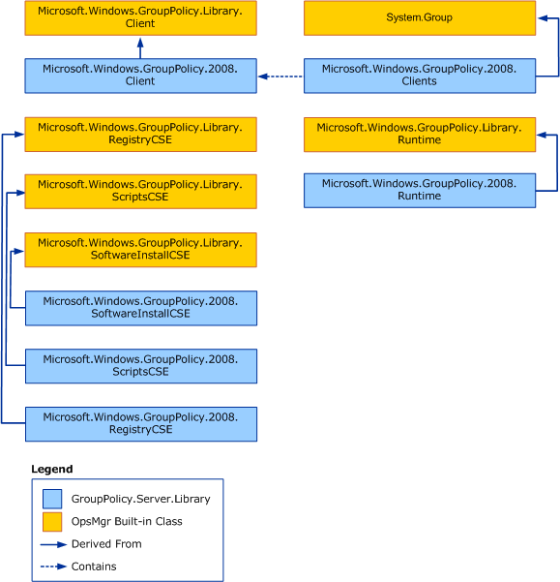

Nel diagramma riportato di seguito vengono illustrate le classi della libreria definite in questo Management Pack.

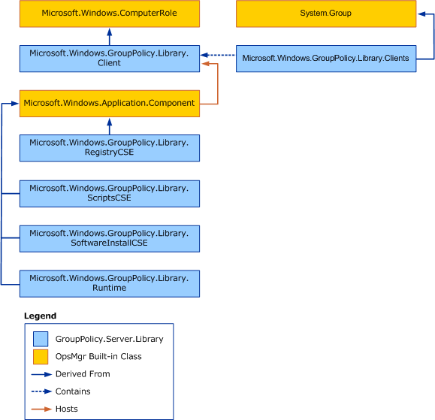

Rollup dello stato
Nel diagramma riportato di seguito viene illustrato come gli stati di integrità dei componenti vengono aggiunti in questo Management Pack.

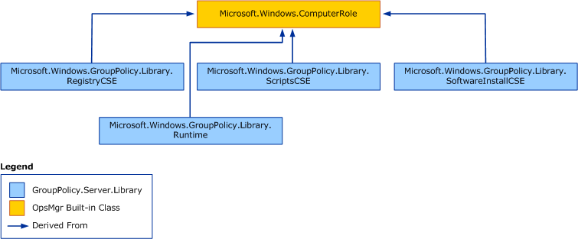

Visualizzazione delle informazioni nella console di Operations Manager
Tutti gli oggetti Criteri di gruppo di Windows Server 2008 sono contenuti nella cartella Criteri di gruppo di Microsoft Windows.
Scenari di monitoraggio principali
Il Management Pack DHCP Criteri di gruppo di Windows Server 2008 include numerosi scenari di monitoraggio principali configurabili.
Di seguito sono riportate alcune delle condizioni monitorate da questo Management Pack:
• Autorizzazioni di protezione su sysvol che possono impedire la lettura del Management Pack
• Timeout di applicazione che possono creare problemi di connettività che influiscono sulla comunicazione
• Errori di applicazione e/o imposizione dei criteri del Registro di sistema
• Errori di applicazione e/o imposizione dei criteri di script
• Errori di applicazione e/o imposizione dell'installazione software
Impostazione di oggetti monitorati in modalità manutenzione
Quando un oggetto monitorato, ad esempio un computer o un'applicazione distribuita, passa in modalità non in linea per operazioni di manutenzione, Operations Manager 2007 rileva che gli agenti non inviano heartbeat e, pertanto, potrebbero essere generati numerosi avvisi e notifiche. Per impedire gli avvisi e le notifiche, porre l'oggetto monitorato in modalità di manutenzione. In modalità di manutenzione, gli avvisi, le notifiche, le regole, i monitoraggi, le risposte automatiche, le modifiche di stato e i nuovi avvisi vengono soppressi a livello dell'agente.
Per istruzioni generali sull'inserimento di un oggetto monitorato in modalità di manutenzione, vedere l'articolo relativo all'inserimento di un oggetto monitorato in modalità di manutenzione in Operations Manager 2007 all'indirizzo http://go.microsoft.com/fwlink/?LinkId=108358 (le informazioni potrebbero essere in lingua inglese).

Appendice: Monitoraggi e sostituzioni per i Management Pack
In questa sezione vengono illustrate procedure e script dettagliati che possono essere utilizzati per visualizzare regole e le altre informazioni sul Management Pack importato.
Visualizzazione dei dettagli del Management Pack
Per ulteriori informazioni su un monitoraggio e sui valori della sostituzione associata, vedere le informazioni relative al monitoraggio.
Per visualizzare le informazioni su un monitoraggio
1. In Operations Console, fare clic sul pulsante Creazione e modifica.
2. Espandere Oggetti Management Pack e fare clic su Monitoraggi.
3. Nel riquadro Monitoraggi, espandere le destinazioni fino a raggiungere il livello del monitoraggio. In alternativa, è possibile utilizzare la casella Cerca per trovare un monitoraggio particolare.
4. Fare clic sul monitoraggio e nel riquadro Monitoraggi, fare clic su Visualizza informazioni.
5. Fare clic sulla scheda Knowledge Base predefinita.

Visualizzazione dei monitoraggi per un Management Pack
Per visualizzare un elenco di output per i monitoraggi e le sostituzioni di un Management Pack utilizzando Shell comandi, attenersi alla procedura riportata di seguito.
Per visualizzare i monitoraggi per un Management Pack
1. In Shell comandi, digitare il comando seguente:
get-monitor -managementPack nome.mp | export-csv nomefile
2. Viene creato un file csv che può essere aperto in Microsoft Office Excel.
Nota
In Excel, potrebbe essere richiesto di specificare che il file csv è un file di testo.
Ad esempio, nel comando seguente vengono recuperati i dati per i monitoraggi associati a uno dei Management Pack principali:
get-monitor -managementPack System.Health.Library.mp | export-csv "C:\monitors.csv"
Visualizzazione delle sostituzioni per un Management Pack
Per visualizzare le sostituzioni per un Management Pack, utilizzare la procedura riportata di seguito.
Per visualizzare le sostituzioni per un Management Pack
1. In Shell comandi, digitare il comando seguente:
get-override -managementPack nome.mp | export-csv nomefile
2. Viene creato un file csv che può essere aperto in Excel.
Nota
In Excel, potrebbe essere richiesto di specificare che il file csv è un file di testo.
Ad esempio, questo comando visualizza le sostituzioni per uno dei Management Pack principali:
get-override -managementPack Microsoft.SystemCenter.OperationsManager.Internal.mp | export-csv "c:\overrides.csv"
Visualizzazione di tutte le regole del Management Pack
Utilizzare la procedura riportata di seguito per visualizzare un elenco di regole per i Management Pack importati. È possibile visualizzare l'elenco di regole in Excel.
Per visualizzare le regole dei Management Pack
1. Nel server di gestione, fare clic su Programmi, quindi su System Center.
2. Fare clic su Shell comandi.
3. Nella finestra Shell comandi, digitare il comando seguente:
get-rule | select-object @{Name="MP";Expression={ foreach-object {$_.GetManagementPack().DisplayName }}},DisplayName | sort-object -property MP | export-csv "c:\rules.csv"
4. Viene creato un file csv che può essere aperto in Excel.
Nota
In Excel, potrebbe essere richiesto di specificare che il file csv è un file di testo.

Visualizzazione delle soglie di monitoraggio
Per visualizzare soglie di monitoraggio, utilizzare lo script descritto in questa sezione. Questo script funziona per la maggior parte dei monitoraggi. Crea un file csv che include le colonne seguenti e può essere visualizzato in Excel.

Colonna | Descrizione
Type | Il tipo di oggetti al quale è destinato il monitoraggio
DisplayName | Il nome visualizzato del monitoraggio
Threshold | La soglia utilizzata dal monitoraggio
AlertOnState | Stabilisce se il monitoraggio genera un avviso quando lo stato viene modificato
AutoResolveAlert | Stabilisce se l'avviso generato sarà risolto automaticamente quando lo stato del monitoraggio tornerà verde
AlertSeverity | La gravità dell'avviso generato

Eseguire lo script seguente per creare il file csv in cui vengono visualizzate le soglie di monitoraggio:
function GetThreshold ([String] $configuration)
{
$config = [xml] ("<config>" + $configuration + "</config>")
$threshold = $config.Config.Threshold
if($threshold -eq $null)
{
$threshold = $config.Config.MemoryThreshold
}
if($threshold -eq $null)
{
$threshold = $config.Config.CPUPercentageThreshold
}
if($threshold -eq $null)
{
if($config.Config.Threshold1 -ne $null -and $config.Config.Threshold2 -ne $null)
{
$threshold = "first threshold is: " + $config.Config.Threshold1 + " second threshold is: " + $config.Config.Threshold2
}
}
if($threshold -eq $null)
{
if($config.Config.ThresholdWarnSec -ne $null -and $config.Config.ThresholdErrorSec -ne $null)
{
$threshold = "warning threshold is: " + $config.Config.ThresholdWarnSec + " error threshold is: " + $config.Config.ThresholdErrorSec
}
}
if($threshold -eq $null)
{
if($config.Config.LearningAndBaseliningSettings -ne $null)
{
$threshold = "no threshold (baseline monitor)"
}
}
return $threshold
}
$perfMonitors = get-monitor -Criteria:"IsUnitMonitor=1 and Category='PerformanceHealth'"
$perfMonitors | select-object @{name="Target";expression={foreach-object {(Get-MonitoringClass -Id:$_.Target.Id).DisplayName}}},DisplayName, @{name="Threshold";expression={foreach-object {GetThreshold $_.Configuration}}}, @{name="AlertOnState";expression={foreach-object {$_.AlertSettings.AlertOnState}}}, @{name="AutoResolveAlert";expression={foreach-object {$_.AlertSettings.AutoResolve}}}, @{name="AlertSeverity";expression={foreach-object {$_.AlertSettings.AlertSeverity}}} | sort Target, DisplayName | export-csv "c:\monitor_thresholds.csv"
Visualizzazione delle regole di raccolta prestazioni
Per visualizzare le regole di raccolta prestazioni, utilizzare lo script presente in questa sezione. Questo script funziona per la maggior parte dei monitoraggi. Crea un file csv che include le colonne seguenti e può essere visualizzato in Excel.

Colonna | Descrizione
WriteAction | Contiene informazioni sulla posizione in cui viene scritto il contatore delle prestazioni
WriteToDB o CollectionPerformanceData | Consente di scrivere nel database operativo di Operations Manager
WriteToDW o CollectPerfDataWarehouse | Consente di scrivere nel data warehouse
WC | Consente di archiviare dati di base per un contatore delle prestazioni nel database operativo di Operations Manager

Per visualizzare le regole di raccolta prestazioni presenti nel gruppo di gestione, eseguire lo script seguente:
function GetPerfCounterName ([String] $configuration)
{
$config = [xml] ("<config>" + $configuration + "</config>")
return ($config.Config.ObjectName + "\" + $config.Config.CounterName)
}
function GetFrequency ([String] $configuration)
{
$config = [xml] ("<config>" + $configuration + "</config>")
$frequency = $config.Config.Frequency;
if($frequency -eq $null)
{
$frequency = $config.Config.IntervalSeconds;
}
return ($frequency)
}
function GetDisplayName($performanceRule)
{
if($performanceRule.DisplayName -eq $null)
{
return ($performanceRule.Name);
}
else
{
return ($performanceRule.DisplayName);
}
}
function GetWriteActionNames($performanceRule)
{
$writeActions = "";
foreach($writeAction in $performanceRule.WriteActionCollection)
{
$writeActions += " " + $writeAction.Name;
}
return ($writeActions);
}
$perf_collection_rules = get-rule -criteria:"Category='PerformanceCollection'"
$perf_collection_rules | select-object @{name="Type";expression={foreach-object {(Get-MonitoringClass -id:$_.Target.Id).DisplayName}}},@{name="RuleDisplayName";expression={foreach-object {GetDisplayName $_}}} ,@{name="CounterName";expression={foreach-object {GetPerfCounterName $_.DataSourceCollection[0].Configuration}}},@{name="Frequency";expression={foreach-object {GetFrequency $_.DataSourceCollection[0].Configuration}}},@{name="WriteActions";expression={foreach-object {GetWriteActionNames $_}}} | sort Type,RuleDisplayName,CounterName | export-csv "c:\perf_collection_rules.csv"

